Формирование позитивной модели поведения дошкольников при организации и проведении игровых музыкальных представлений
(Из опыта работы)
Сегодняшние программы дошкольного образования относятся к «общеобразовательным» по направлению, так как решают задачи «формирования культуры личности, адаптации личности к жизни в обществе (социализации). В самом нашем образе жизни как идеал задана ценность «быть личностью».
Ориентация на личность - общая черта всех образовательных проектов нашего времени. Среди функций личностного подхода можно выделить охрану (жизни, здоровья, свободы прав человека), опору (помощь в самоутверждении, помощь в становлении положительной Я – концепции.
Важное место в многогранном процессе современного общества занимает гуманизация образования. Гуманизация образования, по В.А.Сластенину, - процесс, направленный на развитие личности как субъекта творческой деятельности, что «составляет важнейшую характеристику образа жизни педагогов и воспитанников, предполагающую установление подлинно человеческих (гуманных) отношений ими в педагогическом процессе».
И ориентация на личность, и гуманизация образования подталкивают на поиски новых путей в воспитании и образовании дошкольников, на создание современных технологий и методик, отвечающих новым запросам общества и государства.
Многолетний опыт работы с дошкольниками убеждает нас в том, что детей необходимо учить играть. Ведь известно, что дети не рождаются с готовым игровым опытом. А играя с детьми, используя такие необходимые сегодня технологии, как сказкотерапия, куклотерапия, музыкотерапия и другие, возможно решить одну из главных задач – создание условий для психологической и педагогической работы, в которой возможно как можно ближе подойти к внутреннему миру ребёнка и помочь ему преодолеть то, что тормозит его развитие. Ну, а сказочная история, передающая жизненный опыт многих поколений, наполненная удивительными образами, тайной и волшебством, - несомненно, самый короткий путь эмоционального раскрепощения ребёнка, развития его творческих способностей, расширение сознания, совершенствование взаимодействий с окружающим миром.
Поэтому в каждом дошкольном учреждении игре, а особенно игре со сказками, уделяется особое внимание.
В нашем ДОУ традиционными стали так называемые музыкальные игровые представления с детьми, которые, на наш взгляд, оказывают многоплановое воздействие на личность дошкольника. В их основе –внимание к ценностям малышей и наше желание играть вместе с ними.
В рамках осеннего проекта «Играем вместе» в нашем детском саду проводятся музыкальные игровые представления с участием детей и взрослых «Три поросёнка», «Колобок собирает друзей», «Гости ходят в огород». А весенний проект пополнился такими спектаклями, как «Заюшкина избушка», «Кто сказал «мяу»?», «Цыплёнок».
К каждому мероприятию мы с коллегами серьёзно готовимся: пишем сценарий, подбираем «качественное» музыкальное сопровождение и тексты, готовим декорации и костюмы. По душе пришлась нам работа с куклами:
в сказочных театрализованных представлениях мы используем ростовые куклы, куклы-марионетки, би-ба-бо, мягкие игрушки. Многие куклы для представлений созданы руками педагогов и родителей.

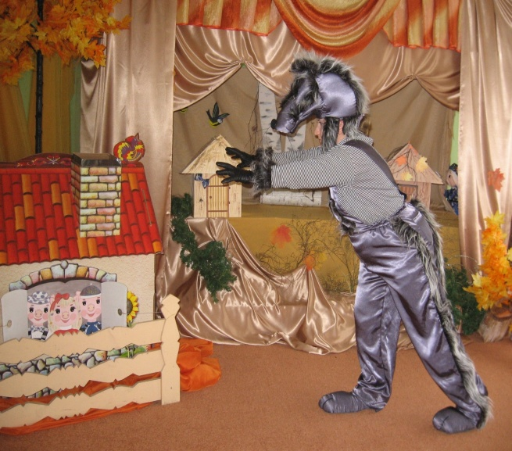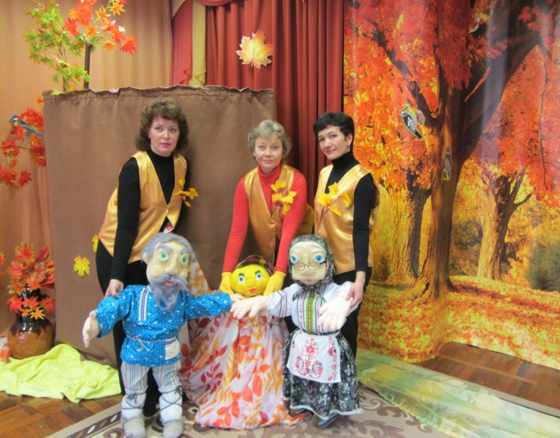

В чём же отличие предлагаемых нами игровых представлений от традиционных театрализованных постановок?
В первую очередь, это отсутствие длительных репетиций и тренажа. При написании сценариев и организации сказочных представлений мы стараемся создавать такие ситуации, в которых дети смогли бы стать нашими «соавторами», могли подсказать повороты сюжета. Именно поэтому наши постановки – это «живой» процесс. Для нас важна идея экспромта. Детское творчество – первоначальная ступень в развитии творческой деятельности. И ценность экспромта заключается не в результате, не в продукте творчества, а в самом процессе.
Дети приходят на встречу со сказкой, не зная линии сюжета предстоящего представления. Однако заранее подготовленный на занятиях репертуар помогает им применить свои знания и умения для того, чтобы помочь сказочным героям в различных ситуациях, предложить свой путь выбора решения создавшихся по ходу сказки проблем. А сказочный сюжет позволяет ребёнку проявить творческие способности, показать свои возможности в игровой, танцевальной, музыкальной деятельности.
Участвуя в подобных играх, у детей повышается эмоциональная отзывчивость, внимание, обогащается информация о себе, об окружающем мире, о социальных отношениях. Дети учатся вести себя в различных ситуациях, применяя положительный опыт на примере поведения сказочных героев, социально адаптируются. У них формируется позитивное оптимистичное отношение к жизни, межличностные отношения. Важным является развитие у детей познавательной активности и творческих способностей. В процессе работы над сказками дети проявляют такие
нравственные качества, как терпимость, отзывчивость, щедрость.
Взаимодействие педагогов ДОУ с детьми при помощи музыкально-игровых представлений проходит очень плодотворно и интересно. Находясь не в обыденной, а в драматической реальности ребенок и педагог эмоционально защищены. Возрастает их доверие друг к другу. Педагог получает информацию о мировоззренческих позициях ребёнка, помогает сформировать правильное положительное отношение к событиям и скорректировать по мере необходимости его эмоциональное состояние и поведение.
Используя вышеупомянутые технологии сказкотерапии и куклотерапии,
возможно решить основные задачи организации музыкальных игровых представлений с детьми:
- коммуникативная (установление эмоционального контакта, объединение детей в коллектив);
- релаксационная (снятие эмоционального напряжения);
- обучающая (обогащение информацией об окружающем мире);
- развивающая (развитие психических процессов: памяти, внимания, восприятия и т.д.);
- воспитательная (проявление личности в игровых моделях жизненных ситуаций).

Разумеется, в бурной детсадовской жизни есть и концертная деятельность, и драматизации сказок в исполнении детей. Но такая форма организации досуговой деятельности, как музыкальные игровые представления, на наш взгляд, является важной составляющей воспитательного и образовательного процесса детей дошкольного возраста.
Применение игровых сказочных ситуаций в процессе воспитания детей необходимо в силу эффективности этого средства воспитания. Совместной игрой в сказку можно передать ребенку, родителям и педагогам новые способы и алгоритмы выхода из проблемной ситуации. Наши воспитанники становятся более инициативными и открытыми. А ведь это так важно и педагогам, и родителям.

Литература.
- Алексеенко, В. В. Играем в сказку: воспитание и развитие личности ребенка 2-7 лет / В. Алексеенко, Я. Лощинина. - Москва, 2008. - 220 с.
- Буренина А.И. Театр всевозможного. Вып.1: От игры до спектакля – СПб., 2002
- Доронова, Т. "Что за прелесть эти сказки! " / Татьяна Доронова // Обруч: образование, ребенок, ученик. - 2010. - N 3. - С. 5-7.
- Зинкевич-Евстигнеева, Т. Д. Путь к волшебству : (теория и практика сказкотерапии) : книга для заботливых ищущих родителей, психологов, педагогов, дефектологов и методистов / Т. Д. Зинкевич-Евстигнеева ; худож. Р. И. Шустров ; ред. Г. А. Седова. - Санкт-Петербург, 1998. – 349 с. - (Ребенок и взрослый 21 века).
- Киселёва М.В. Арт-терапия в работе с детьми: руководство для детских психологов, педагогов, врачей и специалистов, работающих с детьми. –Речь, СПб, 2006
- Шорохова, О. А. Играем в сказку : сказкотерапия и занятия по развитию связной речи дошкольников / О. А. Шорохова. - Москва, 2007. - 207 с. - (Программа развития).
- Федеральный Закон от 29.12.12 №273 – Ф3 «Об образовании в Российской Федерации».

